«ЮНІ ГЕОГРАФИ» (24.09.2018р )

24 вересня на базі ЗЗСО № 13 відбувся міський етап Всеукраїнського турніру юних географів, в якому взяли участь заклади освіти міста: гімназія № 1, НВК № 4, 33, 36, 66, 131; СЗШ №43, 55, 96, 97, 117, 120, 142, 143.

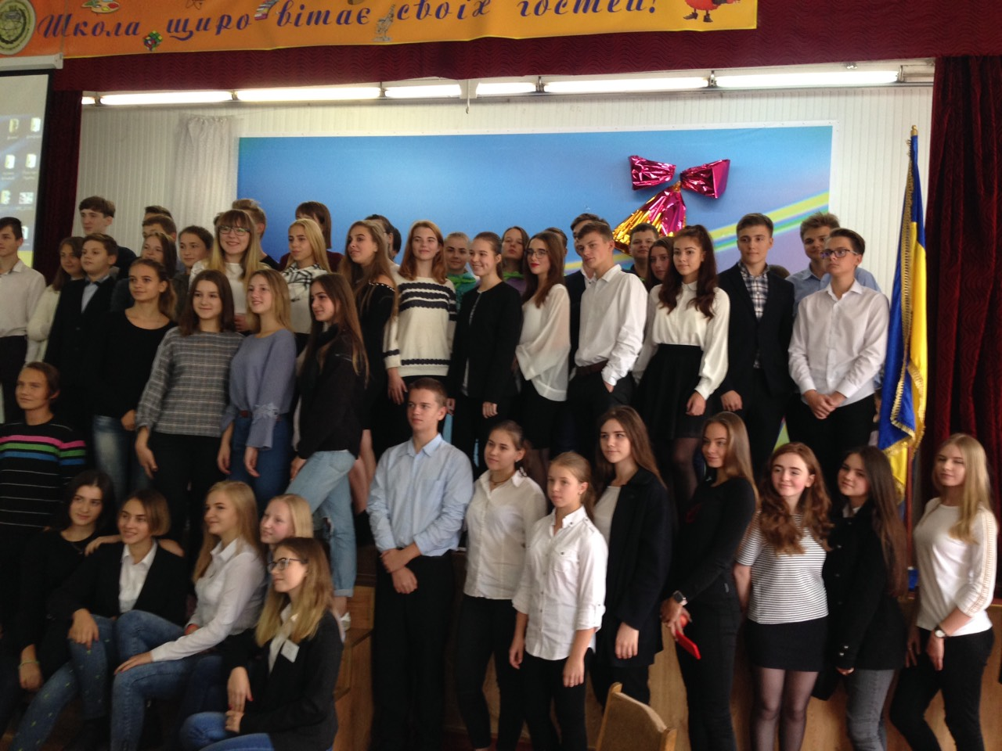

РЕЗУЛЬТАТИ ВІДБІРКОВОГО ЕТАПУ ТУРНІРУ:
Навчальні заклади | Кількість  набраних балів | Результати
Гімназія № 1 «Союз гімназистів» | 92
СЗШ № 33 «Компас» | 82
НВК № 36 «Альфа» | 98 | Фіналісти
СЗШ № 43 «Великі екологи країни» | 84
СШ № 55 «Зірки континенту» | 87
НВК № 66 «Перемога» | 113 | Фіналісти
СЗШ № 96 «Горизонт» | 91
СЗШ № 97 «Меридіан» | 97
СЗШ № 117 «ВДГ» | 80
СЗШ № 120 «Бермудський трикутник» | 82
НВК № 131 «Діти Колумба» | 83
ССЗШ № 142 «Юніор» | 94
СЗШ № 143 «Еверест» | 98 | Фіналісти
У фінал вийшли команди закладів освіти: 36, 66, 143.
Вітаємо переможців відбіркового етапу турніру!!!!!

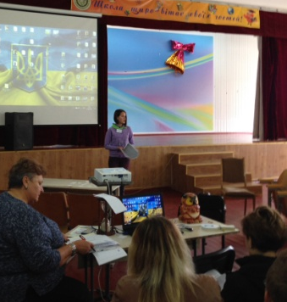
ФІНАЛЬНА ТУРНІРНА ГРА
1 | НВК № 36 «Альфа» | 301 | Фіналісти | ІІ
2 | НВК № 66 «Перемога» | 418 | Переможці | І
3 | СЗШ № 143 «Еверест» | 248 | Фіналісти | ІІІ

Перемогу виборола команда "Перемога" НВК № 66
Всього взяли участь
13 команд / 65 учнів
Фіналісти :
3 команди/15 учнів
Переможці:
НВК № 66

